MEAGARD II G Rinne+2GuRo überd-B-1m

MEA Bautechnik

Eigenschaften

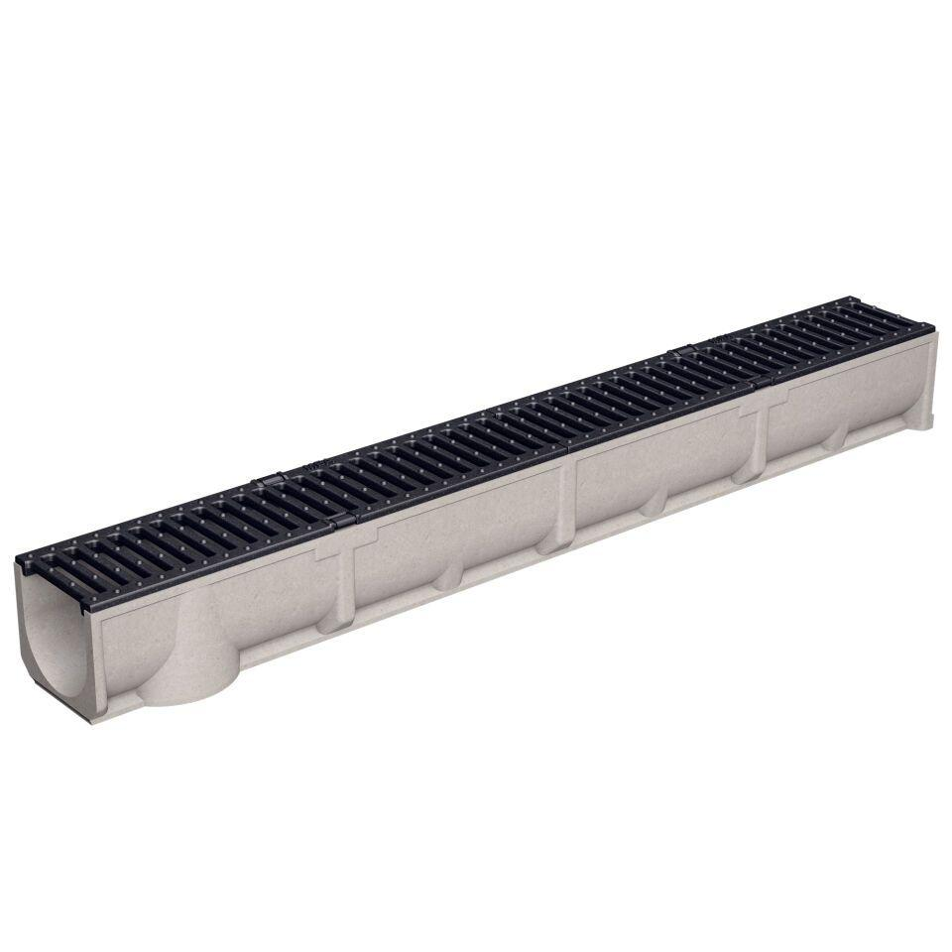

GTIN:

4001990232910

HAN:

010150125

Werkstoff

Polymerbeton

Länge (mm)

1.000,00

Gewicht (kg)

11,69